Հավելված N 2
ՀՀ կառավարության 2019 թվականի
------- N-Ն որոշման
ՀԱՅԱՍՏԱՆԻ ՀԱՆՐԱՊԵՏՈՒԹՅԱՆ
ԱՌՈՂՋԱՊԱՀԱԿԱՆ ԵՎ ԱՇԽԱՏԱՆՔԻ ՏԵՍՉԱԿԱՆ ՄԱՐՄԻՆ

Ստուգաթերթ N 2.1
Դեղատնային գործունեություն
Դեղերի մանրածախ առևտուր
(ՏԳՏԴ ԾԱԾԿԱԳԻՐ՝ G47.73)
ՏԻՏՂՈՍԱԹԵՐԹ

______________________________________ _____________________________________________ ___________________________ _____________ _____ Առողջապահական և աշխատանքի տեսչական մարմնի (ԱԱՏՄ) ստորաբաժանման անվանումը, հեռախոսահամարը, գտնվելու վայրը

_________________________________________________________________ ___________________________________________________
ԱԱՏՄ-ի ծառայողի պաշտոնը ազգանունը, անունը, հայրանունը

________________________________________________________________ ____________________________________________________
ԱԱՏՄ-ի ծառայողի պաշտոնը ազգանունը, անունը, հայրանունը

Ստուգման սկիզբը (ամսաթիվը)` __20__թ._________________ ավարտը` 20 __ թ

___________________________________________________________________________
Տնտեսավարող սուբյեկտի անվանումը,

___________________________________________ Հ Վ Հ Հ
Պետական ռեգիստրի գրանցման համարը, ամսաթիվը

_______________________________________________________________ ____________________
Տնտեսավարող սուբյեկտի գտնվելու վայրը, կայքի, էլեկտրոնային փոստի հասցեները (հեռախոսահամարը)

_______________________________________________________________ ____________________
Տնտեսավարող սուբյեկտի ղեկավարի կամ փոխարինող անձի ազգանունը, անունը, հայրանունը (հեռախոսահամարը)

Ստուգման հանձնարարագրի համարը` _______ տրված` ______________________ 20____թ.

Ստուգման նպատակը, պարզաբանման ենթակա հարցերի համարները`

________________

Տեղեկատվական բնույթի հարցեր
No | Հարց | Պատասխան
1. | Տնտեսավարող սուբյեկտի անվանումը (ներառյալ իրավաբանական անձի ֆիրմային անվանումը) և/կամ անհատ ձեռնարկատիրոջ անունը, անձնագրային տվյալները (սերիան, համարը, երբ և ում կողմից է տրված)
2. | Լիցենզիայի համարը, տրման տարին, ամիսը, ամսաթիվը
3. | Լիցենզավորված գործունեության տեսակը (դեղատուն, բժշկական հաստատության դեղատուն, դեղերի պատրաստում իրականացնող դեղատուն)
4. | Դեղատան ընդհանուր մակերեսը՝ քմ, ըստ լիցենզավորման ներկայացրած հատակագծի (վկայականի)
5. | Դեղատունը ունի առաքման ծառայություն, այո/ոչ
6. | Դեղատունը իրականացնում է թմրամիջոցների կամ հոգեմետ նյութեր պարունակող դեղերի իրացում և (կամ) բաց թողնում, այո/ոչ
7. | Դեղատունը իրականացնում է անվճար կամ արտոնյալ պայմաններով տրվող դեղերի բաց թողնում, այո/ոչ
8. | Դեղատան վերապատրաստված աշխատողների քանակը

Հարցաշար
ՀՀ առողջապահական և աշխատանքի տեսչական մարմնի կողմից դեղատնային գործունեություն իրականացնող կազմակերպություններում իրավական նորմերի նվազագույն պահանջների կատարման նկատմամբ իրականացվող ստուգումների
No | Հարց | Հղում նորմատիվ ակտին | Այո | Ոչ | Չ/Պ | Կշիռը | Ստուգման մեթոդը | Մեկնաբանություն
1. | Դեղատան գործունեությունը համապատասխանում է լիցենզիային | «Դեղերի մասին» օրենք հոդված 25, մաս 1 |  |  |  | 1 | Փաստաթղթային
2. | Գործունեությունն իրականացվում է լիցենզիայում նշված վայրում | ՀՀ կառավարության 2002 թվականի հունիսի 29-ի N 867 որոշում, հավելված 3, կետ 7 |  |  |  | 1 | Փաստաթղթային,  Տեսողական
3. | Դեղատանը չեն իրացվում՝ | «Դեղերի մասին» օրենք
3.1 | պիտանիության ժամկետն անցած դեղեր, դեղանյութեր, դեղաբուսական հումքեր, | «Դեղերի մասին» օրենք հոդված 23, մաս 2 |  |  |  | 2 | Տեսողական
3.2 | ՀՀ-ում չգրանցված դեղեր, դեղանյութեր, դեղաբուսական հումքեր | «Դեղերի մասին» օրենք, հոդված 23, մաս 2 |  |  |  | 2 | Փաստաթղթային, փորձաքննություն
3.3 | որակի պահանջներին չհամապատասխանող դեղեր, դեղանյութեր, դեղաբուսական հումքեր | «Դեղերի մասին» օրենք, հոդված 23, մաս 2 |  |  |  | 1 | Փաստաթղթային, փորձաքննություն
3.4 | գրանցումն ուժը կորցրած ճանաչված դեղեր, դեղանյութեր, դեղաբուսական հումքեր | «Դեղերի մասին» օրենք, հոդված 23, մաս 2 |  |  |  | 2 | Փաստաթղթային, փորձաքննություն
3.5 | գրանցումը կասեցված դեղեր, դեղանյութեր, դեղաբուսական հումքեր | «Դեղերի մասին» օրենք, հոդված 23, մաս 2 |  |  |  | 2 | Փաստաթղթային, փորձաքննություն
3.6 | շրջանառությունը դադարեցված՝ հետ կանչված դեղեր, դեղանյութեր, դեղաբուսական հումքեր | «Դեղերի մասին» օրենք, հոդված 23, մաս 2 |  |  |  | 2 | Փաստաթղթային, փորձաքննություն
3.7 | ՀՀ օրենսդրության խախտմամբ ներմուծված դեղեր, դեղանյութեր, դեղաբուսական հումքեր, | «Դեղերի մասին» ՀՀ օրենք ՀՕ-86-Ն, հոդված 23, մաս 2 |  |  |  | 2 | Փաստաթղթային, փորձաքննություն
3.8 | կեղծ դեղեր, դեղանյութեր, դեղաբուսական հումքեր | «Դեղերի մասին» օրենք հոդված 23, մաս 2 |  |  |  | 1 | Փաստաթղթային, փորձաքննություն
4. | Դեղերը պարտաստվում են ըստ դեղատոմսերի և հաստատված դեղագրությունների այն դեղատներում, որոնց լիցենզիայում առկա է նշում դեղեր պատրաստելու մասին | «Դեղերի մասին» օրենք հոդված 19 մաս 1 |  |  |  | 1 | Տեսողական, Փաստաթղթային
5. | Դեղատոմսով բաց թողնվող դեղերն իրացվում են սահմանված ձևաթղթերի վրա  Նշում 1* | «Դեղերի մասին» ՀՀ օրենք, հոդված 25, մաս 9 |  |  |  | 2 | Տեսողական, Փաստաթղթային
6. | Դեղատանը (դեղեր պատրաստող և դեղեր չպատարաստող)դեղերի ընդունումը, պահպանում, իրացումը և բացթողումը իրականացվում է պետական հավատարմագրում ունեցող ուսումնական հաստատություն ավարտած և վերջին 5 տարում վերապատրաստում անցած դեղագետի (ների) կամ դեղագործի (ների) միջոցով | ՀՀ կառավարության 2002 թվականի հունիսի 29-ի N 867 որոշում, հավելված 3, կետ 12 |  |  |  | 1 | Փաստաթղթային
7. | Դեղատանը (դեղեր պատրաստող) դեղերի պատրաստումը իրականացվում է պետական հավատարմագրում ունեցող ուսումնական հաստատություն ավարտած և վերջին 5 տարում վերապատրաստում անցած դեղագետի (ների) միջոցով | ՀՀ կառավարության 2002 թվականի հունիսի 29-ի թիվ 867 որոշում, հավելված 3, կետ 13 |  |  |  | 1 | Փաստաթղթային
8. | Դեղատնային գործունեության լիցենզիա ունեցող անձը չի իրականացնում դեղերի մեծածախ իրացում | «Դեղերի մասին» օրենք հոդված 25, մաս 12 |  |  |  | 1 | Տեսողական, Փաստաթղթային
9. | Դեղատանը անասնաբուժական դեղեր չեն իրացվում | «Դեղերի մասին» օրենք հոդված 25, մաս 13 |  |  |  | 1 | Տեսողական
10. | Դեղատանը դեղերը, դեղանյութերը, դեղաբուսական հումքը և հետազոտվող դեղագործական արտադրանքը փաթեթավորված, պիտակավորված և մակնշված են | «Դեղերի մասին» օրենք հոդված 20, մաս 1 |  |  |  | 1 | Տեսողական
11. | Դեղատան (դեղեր պատրաստող և դեղեր չպատրաստող) համար հատկացված ֆունցիոնալ առանձին տարածքները տեղակայված են միևնույն շինության կամ շենքի տարածքում և իրար հետ ունեն գործառնական կապ | ՀՀ կառավարության 2002 թվականի հունիսի 29-ի N 867 որոշում, հավելված 3, կետ 27 |  |  |  | 1 | Տեսողական
12. | Մեկից ավելի վայրերում դեղատնային գործունեությամբ զբաղվելու դեպքում յուրաքանչյուր դեղատանը (դեղեր պատրաստող) գործունեություն իրականացնող դեղագետը կամ դեղագործը, իսկ մեկից ավելի լինելու դեպքում` դեղագետներից կամ դեղագործներից մեկն իրավաբանական անձի գործադիր մարմնի կամ անհատ ձեռնարկատիրոջ կողմից նշանակված է որպես տվյալ դեղատան պատասխանատու անձ (պաշտոնատար անձ) | ՀՀ կառավարության 2002 թվականի հունիսի 29-ի N 867 որոշում, հավելված 3, կետ 14 |  |  |  | 1 | Փաստաթղթային
13. | Դեղատանը (դեղեր պատրաստող և դեղեր չպատրաստող) տեխնիկատեխնոլոգիական միջոցներով ապահովվում է դեղերի պահպանման համար անհրաժեշտ ջերմային ռեժիմ | ՀՀ կառավարության 2002 թվականի հունիսի 29-ի N 867 որոշում, հավելված 3, կետ 18 |  |  |  | 2 | Տեսողական,  գործիքաչափում
14. | Դեղատան պահեստը (առկայության դեպքում) դեղերի պահպանման համար անհրաժեշտ ջերմային ռեժիմ ապահովելու նպատակով կահավորված է փակ պահարաններով։ | ՀՀ կառավարության 2002 թվականի հունիսի 29-ի N 867 որոշում, հավելված 3, կետ 20 |  |  |  | 1 | Տեսողական
15. | Կառուցվածքային և գույքային հագեցվածությանը ներկայացվող պահանջներ՝ | ՀՀ կառավարության 2002 թվականի հունիսի 29-ի N 867 որոշում հավելված N3, կետ 16
15.1 | Դեղատան (դեղեր պատրաստող և դեղեր չպատռաստող) առևտրի սրահը (ներառյալ սպասասրաh) ունի 12 քառ. մետր մակերես, որտեղ առկա են՝ | ՀՀ կառավարության 2002 թվականի հունիսի 29-ի N 867 որոշում հավելված 3, կետ 16, 1-ին ենթակետ, ա պարբերություն և 2-րդ ենթակետ ա պարբերություն |  |  |  | 1 | Տեսողական, Չափումային
15.1.1 | ցուցադրման սեղան(ներ) | ՀՀ կառավարության 2002 թվականի հունիսի 29-ի N 867 որոշում հավելված 3, կետ 16, 1-ին ենթակետ, ա պարբերություն և 2-րդ ենթակետ ա պարբերություն |  |  |  | 1 | Տեսողական
15.1.2 | ցուցապահարան(ներ) | ՀՀ կառավարության 2002 թվականի հունիսի 29-ի N 867 որոշում հավելված 3, կետ 16, 1-ին ենթակետ, ա պարբերություն և 2-րդ ենթակետ ա պարբերություն |  |  |  | 1 | Տեսողական
15.1.3 | փակ պահարաններ, | ՀՀ կառավարության 2002 թվականի հունիսի 29-ի N 867 որոշում հավելված 3, կետ 16, 1-ին ենթակետ, ա պարբերություն և 2-րդ ենթակետ ա պարբերություն |  |  |  | 1 | Տեսողական
15.1.4 | վաճառասեղան, | ՀՀ կառավարության 2002 թվականի հունիսի 29-ի N 867 որոշում հավելված 3, կետ 16, 1-ին ենթակետ, ա պարբերություն և 2-րդ ենթակետ ա պարբերություն |  |  |  | 1 | Տեսողական
15.1.5 | սառնարան, | ՀՀ կառավարության 2002 թվականի հունիսի 29-ի N 867 որոշում հավելված 3, կետ 16, 1-ին ենթակետ, ա պարբերություն և 2-րդ ենթակետ ա պարբերություն |  |  |  | 1 | Տեսողական
15.1.6 | ջերմաչափ, | ՀՀ կառավարության 2002 թվականի հունիսի 29-ի N 867 որոշում հավելված 3, կետ 16, 1-ին ենթակետ, ա պարբերություն և 2-րդ ենթակետ ա պարբերություն |  |  |  | 1 | Տեսողական
15.1.7 | իսկ դեղեր պատրաստող դեղատանը՝ նաև դեղատոմսերի ընդունման և պատրաստված դեղերի բացթողման համար նախատեսված հատված | ՀՀ կառավարության 2002 թվականի հունիսի 29-ի N 867 որոշում հավելված 3, կետ 16, 1-ին ենթակետ, ա պարբերություն և 2-րդ ենթակետ ա պարբերություն |  |  |  | 1 | Տեսողական
15.2 | Դեղեր պարտրաստող դեղատանը առկա է ասիստենտական սենյակ | ՀՀ կառավարության 2002 թվականի հունիսի 29-ի N 867 որոշում հավելված 3, կետ 16, 1-ին ենթակետի բ ենթակետ |  |  |  | 1 | Տեսողական
15.3 | Դեղատանը (դեղեր պատրաստող և դեղեր չպատրաստող) առկա է վտանգավոր թափոնների արկղի պահպանման սենյակ կամ վտանգավոր թափոնների արկղի պահպանման պահարան | ՀՀ կառավարության 2002 թվականի հունիսի 29-ի N 867 որոշում հավելված 3, կետ 16 1-ին ենթակետ դ պարբերություն և 2-րդ ենթակետ բ պարբերություն |  |  |  | 2 | Տեսողական
15.4 | Դեղատանը (դեղեր չպատրաստող) առկա է սանհանգույց՝ լվացարանով (լվացարանը կարող է տեղակայված լինել կամ սանհանգույցի ներսում կամ սանհանգույցի նախամուտքում) | ՀՀ կառավարության 2002 թվականի հունիսի 29-ի N 867 որոշում հավելված 3, կետ 16, 1-ին ենթակետ զ պարբերություն և 2-րդ ենթակետ դ պարբերություն |  |  |  | 2 | Տեսողական
16. | Հասարակական շենքերի (առևտրի կենտրոններ, սուպերմարկետներ և այլն), բժշկական հաստատությունների, վարչական շենքերի, մետրոների, օդանավակայանների, երկաթուղային և ավտոկայարանների սպասասրահներում տեղադրվող դեղատան (դեղեր չպատրաստող) առևտրի սրահի մակերեսի չափը նվազագույնը 6 քառ. մետր է | ՀՀ կառավարության 2002 թվականի հունիսի 29-ի N 867 որոշում, հավելված 3, կետ 26 |  |  |  | 1 | Փաստաթղթային, տեսողական, չափումային
17. | Թմրամիջոցներ կամ հոգեմետ նյութեր պարունակող դեղերի իրացում և (կամ) բաց թողում իրականացնող դեղատանը (դեղեր պատրաստող և դեղեր չպատրաստող) առկա են՝ | ՀՀ կառավարության 2002 թվականի հունիսի 29-ի N 867 որոշում
17.1 | Թմրամիջոցների ու  հոգեմետ (հոգեներգործուն) նյութերի պահպանման համար պահեստ (բունկեր) կամ հատակին ամրացված չհրկիզվող պահարան | ՀՀ կառավարության 2002 թվականի հունիսի 29-ի N 867 որոշում hավելված 3, կետ 19 |  |  |  | 2 | Տեսողական
17.2 | Թմրամիջոցների ու  հոգեմետ (հոգեներգործուն) նյութերի պահպանման պահեստը կամ սենյակը, որտեղ գտնվում է հատակին ամրացված չհրկիզվող պահարանը ունի խոնավաչափ | ՀՀ կառավարության 2002 թվականի հունիսի 29-ի N 867 որոշում hավելված 3, կետ 19 |  |  |  | 1 | Տեսողական
17.3 | Թմրամիջոցների ու  հոգեմետ (հոգեներգործուն) նյութերի պահպանման պահեստը կամ սենյակը, որտեղ գտնվում է հատակին ամրացված չհրկիզվող պահարանը, ապահովված է ազդանշանային համակարգով | ՀՀ կառավարության 2002 թվականի հունիսի 29-ի N 867 որոշում hավելված 3, կետ 19 |  |  |  | 1 | Տեսողական
17.4 | Թմրամիջոցների ու  հոգեմետ (հոգեներգործուն) նյութերի պահպանման պահեստի կամ սենյակի, որտեղ գտնվում է հատակին ամրացված չհրկիզվող պահարանը, ձայնային կամ լուսային ազդանշանը միացված է պահպանության դիտակետին կամ ամրացված շենքի արտաքին մասին | ՀՀ կառավարության 2002 թվականի հունիսի 29-ի N 867 որոշում hավելված 3, կետ 19 |  |  |  | 1 | Տեսողական
17.5 | Ազդանշանային սարքավորումների էլեկտրասնուցման համակարգը, ունի պահեստային էլեկտրասնուցման աղբյուր | ՀՀ կառավարության 2002 թվականի հունիսի 29-ի N 867 որոշում Հավելված 3, կետ 19 |  |  |  | 1 | Տեսողական
18. | Առաքումն իրականացնելու նպատակով դեղատունը ունի առանձին տեղափոխման տարա (պայուսակ), որն ապահովում է անհրաժեշտ ջերմային ռեժիմի ժամանակավոր կայունությունը | ՀՀ կառավարության 2018 թվականի նոյեմբերի 8-ի N 1256 որոշում, կետ 6 |  |  |  | 1 | Տեսողական
19. | Դեղատնային գործունեության իրականացման լիցենզիայի պատճենները փակցված է դեղատան (դեղեր պատրաստող և դեղեր չպատրաստող) առևտրի սրահի կամ սպասասրահի` սպառողների համար տեսանելի հատվածում | ՀՀ կառավարության 2002 թվականի հունիսի 29-ի N 867 որոշում, hավելված 3, կետ 41 |  |  |  | 1 | Տեսողական
20. | Բժշկական թափոնների հաշվառումը իրականացվում է սահմանված ձևի մատյանում  Նշում 2* | ՀՀ առողջապահության նախարարի 2013 թվականի փետրվարի 1-ի N 05-Ն հրաման, հավելված, կետ 8 |  |  |  | 1 | փաստաթղթային

Ծանոթություններ*

Նշում 1*
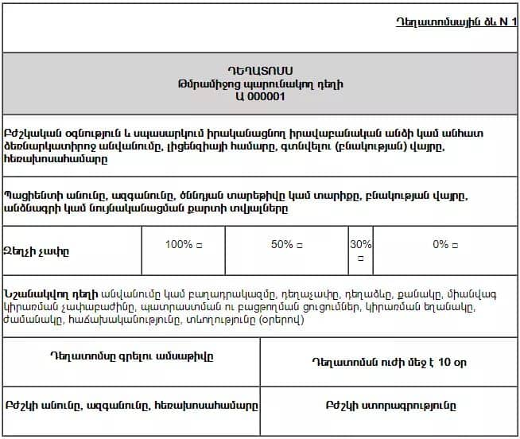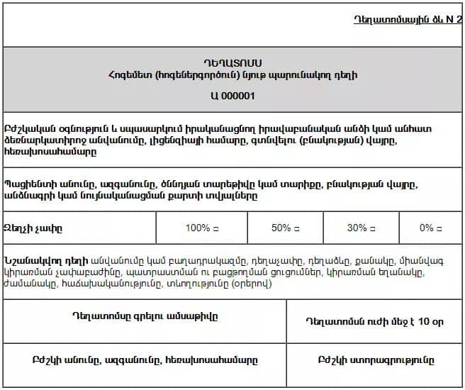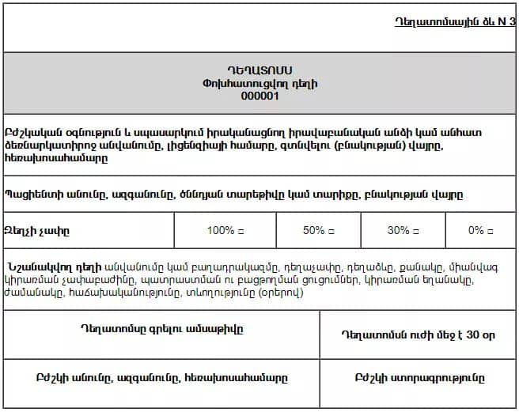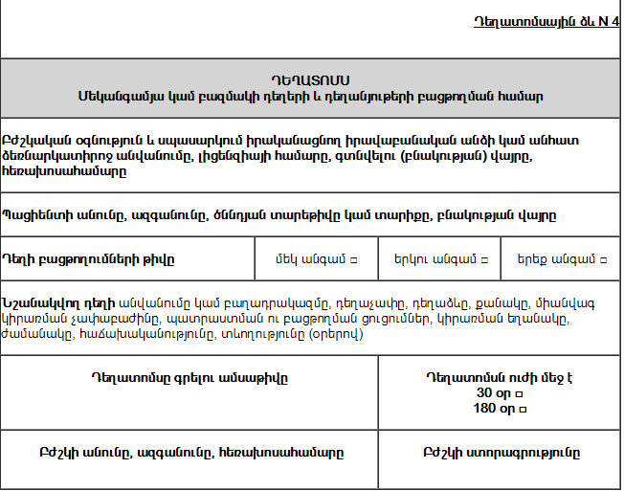

Նշում 2*
Մ Ա Տ Յ Ա Ն

ԴԵՂԱՏՆԵՐՈՒՄ ԿԱՄ ԴԵՂԱՏՆԱՅԻՆ ԿՐՊԱԿՆԵՐՈՒՄ ԲԺՇԿԱԿԱՆ ԹԱՓՈՆՆԵՐԻ ՀԱՇՎԱՌՄԱՆ

------------------------------------------------------------------------------------------------------------------
(Իրավաբանական անձի անվանումը կամ անհատ ձեռնարկատիրոջ անունը, ազգանունը,
գտնվելու վայրը/բնակության վայրը, գործունեության իրականացման վայրը)

Սկիզբ «-------»---------------------------------20------թ.
Վերջ «-------»-----------------------------------20------թ.
Հ/հ | Խոտանման արձանագրության համարը, օրը, ամիսը, տարին | Բժշկական թափոնի անվանումը | Սերիա | Քանակությունը | Բժշկական թափոնը տեղադրելու օրը, ամիսը, տարին | Բժշկական թափոնը ոչնչացման հանձնելու  օրը, ամիսը, տարին | Պատասխա-նատուի  անունը, ազգանունը | Ստորագրություն
1.
2.
3.
4.
….

1. | «Այո»-առկա է, համապատասխանում է նորմատիվ իրավական ակտերի պահանջներին, պահպանված են նորմատիվ իրավական ակտերի պահանջները | V
2. | «Ոչ»-բացակայում է, չի համապատասխանում, չի բավարարում նորմատիվ իրավական աակտերի պահանջներին, առկա են խախտումներ |  | V
3. | «Չ/Պ»-չի պահանջվում |  |  | V

Ստուգաթերթը կազմվել է հետևյալ նորմատիվ իրավական ակտերի հիման վրա`
- «Դեղերի մասին» 2016 թվականի մասյիսի 17-ի ՀՕ-86-Ն օրենք:
- Հայասատանի Հանրապետության կառավարության 2002 թվականի հունիսի 29-ի «Հայասատանի Հանրապետությունում դեղերի արտադրության, դեղատնային գործունեության, կազմակերպությունների կամ անհատ ձեռնարկատերերի կողմից բժշկական օգնության և սպասարկման իրականացման, դեղերի մեծածախ իրացման լիցենզավորման կարգերը և նշված գործունեությունների իրականացման լիցենզիայի ձևերը հաստատելու մասին» N 867 որոշում:
- Հայասատանի Հանրապետության կառավարության 2018 թվականի նոյեմբերի 8-ի «ՀՀ-ում դեղերի առաքմանը ներկայացվող տեխնիկական և մասնագիտական պահանջները սահմանելու մասին» N 1256-Ն որոշում:
- Հայաստանի Հանրապետության առողջապահության նախարարի 2013 թվականի փետրվարի 1-ի «Դեղատներում կամ դեղատնային կրպակներում բժշկական թափոնների հաշվառման կարգը սահմանելու մասին» N 05-Ն հրաման։

Տեսուչ _______________________ Տնտեսավարող ____________________
ստորագրությունը) (ստորագրությունը)

